Памятка для родителей по безопасности детей, которая поможет избежать травмирования и гибели детей

Как вести себя на водных объектах в летний период:
1. Не оставляйте детей без присмотра вблизи водоёма – это опасно!
2. Никогда не купайтесь в незнакомых местах.
3. Не купайтесь в загрязнённых водоёмах и в водоёмах, в которых есть ямы и бьют ключи!
4. Не разрешайте детям и не устраивайте сами во время купания шумные игры на воде – это опасно!
5. Если во время отдыха или купания Вы увидели, что человек тонет или ему требуется Ваша помощь, помогите ему, используя спасательный круг!
6. Находясь на солнце, применяйте меры предосторожности от перегрева и теплового удара!
7. Купаться лучше утром или вечером, когда солнце греет, но ещё нет опасности перегрева.
8. Температура воды должна быть не ниже 17-19 градусов, находится в воде рекомендуется не более 20 минут.
9. Не следует входить или прыгать в воду после длительного пребывания на солнце, т.к. при охлаждении в воде наступает сокращение мышц, что приведёт к остановке сердца.
10. В ходе купания не заплывайте далеко.
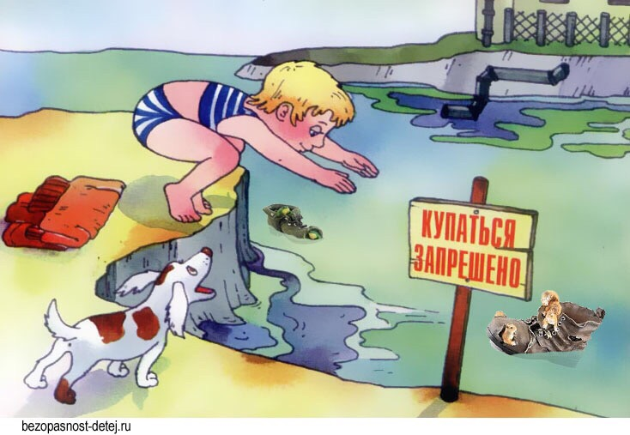
Правила пожарной безопасности:
1. Не играйте со спичками и зажигалками в помещении.
2. Не разжигайте костры во дворах и на садовых участках.
3. Не поджигайте сухую траву, листья, тополиный пух и сено.
4. Не пользуйтесь неисправной электропроводкой.
5. Не перегружайте электросеть, включив одновременно несколько электроприборов в одну розетку. Именно из-за перегрузки может возникнуть пожар.
6. Не оставляйте электробытовые приборы включенными в сеть без присмотра. Уходя из дома даже на короткое время, не забудьте обесточить данные приборы.
7. Не оставляйте без внимания газовые приборы. Ни в коем случае не оставляйте на включенной газовой плите еду. При ощущении запаха газа в помещении нельзя зажигать спички, включать и выключать электрические выключатели, это всё может вызвать взрыв газа.
8. Соблюдайте осторожность при использовании бытовых электрообогревателей. Не располагайте их вблизи сгораемых и легковоспламеняющихся предметов (занавесок, покрывал, мебели и т.д.).
9. Соблюдайте осторожность при использовании пиротехнических изделий. Все виды пиротехнических изделий предназначены для использования на улице. Запрещается использовать приобретённую пиротехнику до ознакомления с инструкцией по применению. Направление следует выбирать противоположно нахождению зрителей.

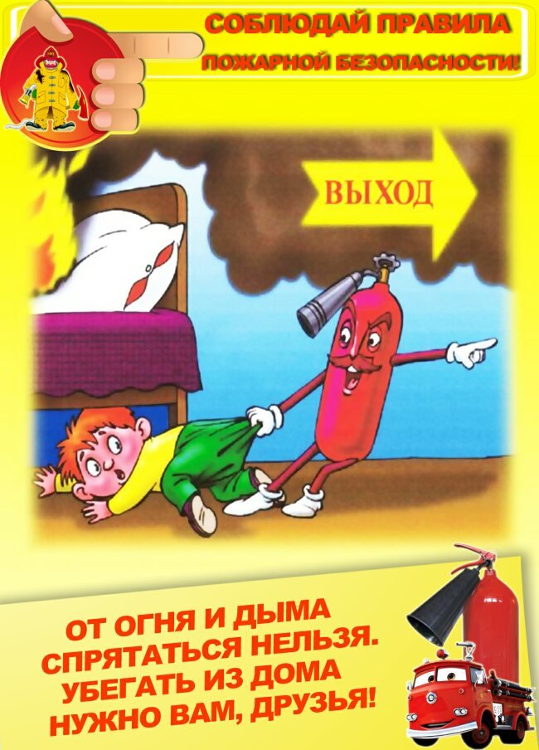
Как уберечь ребёнка от падения из окна:
1. Никогда не оставляйте ребёнка без присмотра.
2. Держать окна закрытыми. Открывайте окна в режиме проветривания сверху, а не снизу.
3. Не рассчитывайте на москитные сетки! Они нее защищают от падений, а наоборот – ребёнок чувствует себя в безопасности и опирается как на стекло.
4. Отодвиньте от окон все виды мебели, чтобы ребёнок не мог забраться на подоконник.

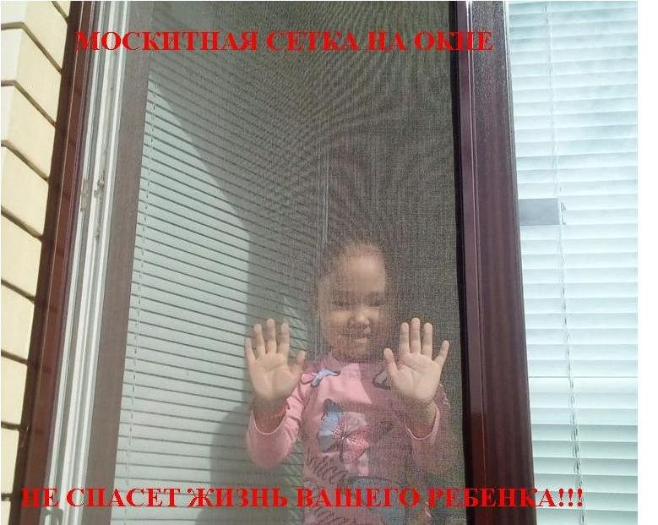

Меры предосторожности при нахождении на железнодорожных путях:
Внимание! Нельзя:
1. Ходить по железнодорожным путям в неустановленных местах.
2. Забираться на вагоны и делать селфи.
3. Перебегать путь перед поездом.
4. Пролезать под вагоны для прохода через путь (так как поезд может тронуться и привести к страшным последствиям.
5. Прыгать с платформы (можно попасть под приближающийся поезд и получить травму при падении).
6. Бросать снежки и камни в окна поездов. От этого машинист может потерять способность вести поезд и может пострадать пассажир.
7. Играть и кататься вблизи железнодорожной линии.
8. Слушать плеер и говорить по телефон, так как можно не услышать сигналы приближающегося поезда и объявления диктора.

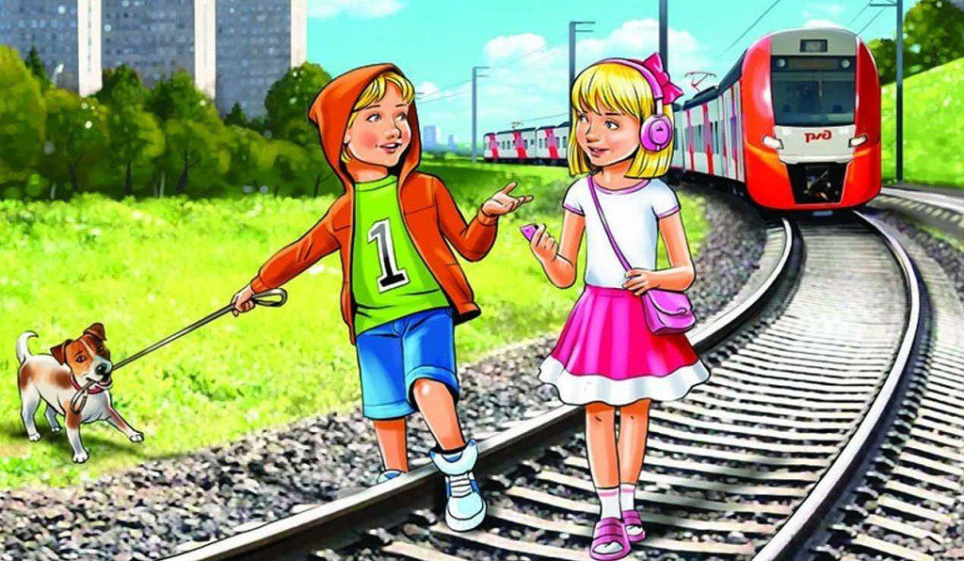

Помните, что железная дорога - это не место для игр, а зона повышенной опасности, где цена невнимательности – ваша жизнь и здоровье!!!

Подготовила ответственный секретарь
КДН и ЗП ЮМР
Саматова А.А.

